**附件2：**

**国务院疫情防控行程卡申领指南**

一、微信扫描“国务院客户端”小程序



二、点击进入“防疫行程卡”

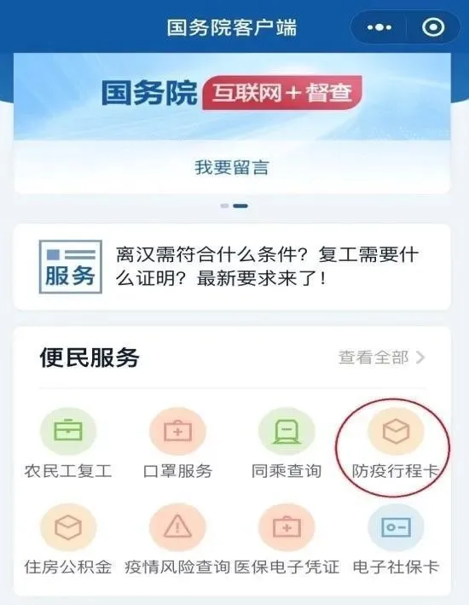

三、输入手机号、验证码、同意授权，然后点击查询

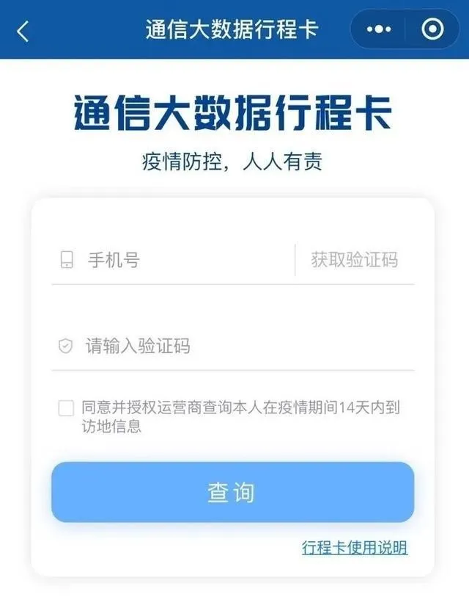

四、行程卡保存打印

查询结果显示考生前14天内到访的国家（地区）与停留4小时以上的国内城市。所有人员（评委、裁判、工作人员、考生）须报到当天申领行程卡，截图打印后交到现场报到点。**注：更新时间必须为2021年6月29日。**

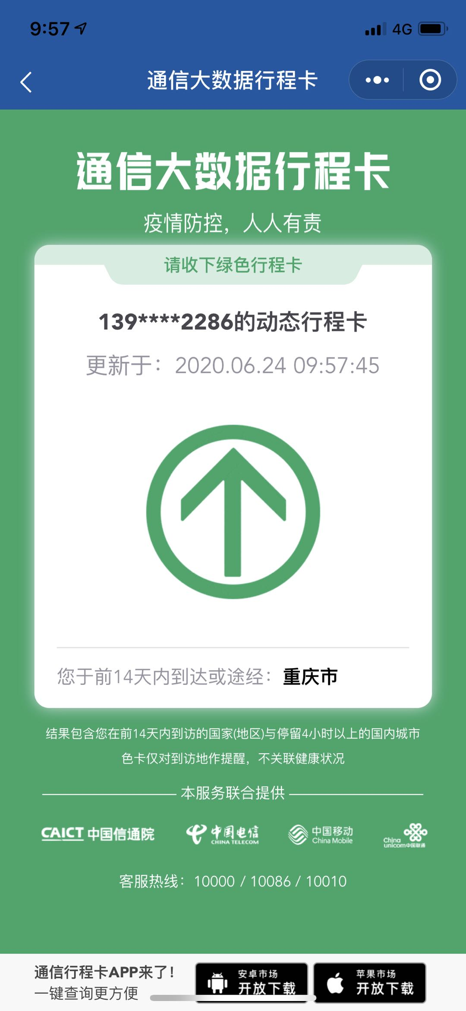

**更新时间必须为2021年6月29日**